SỞ Y TẾ THÀNH PHỐ HẢI PHÒNG  TRUNG TÂM Y TẾ TỨ KỲ  Số: 283/TTYT-MCG  V/v mời chào giá Túi nilong, túi Zip các loại | CỘNG HOÀ XÃ HỘI CHỦ NGHĨA VIỆT NAM  Độc lập - Tự do - Hạnh phúc  Tứ Kỳ, ngày 06 tháng 4 năm 2026

MỜI CHÀO GIÁ
Túi nilong, túi Zip các loại

Kính gửi: Các hãng sản xuất, nhà cung cấp hàng hóa tại Việt Nam.

Trung tâm Y tế Tứ Kỳ có nhu cầu tiếp nhận báo giá để tham khảo, xây dựng giá gói thầu, làm cơ sở tổ chức lựa chọn nhà thầu gói thầu mua Túi nilong, túi Zip các loại với nội dung cụ thể như sau:

Thông tin của đơn vị yêu cầu báo giá
  - Đơn vị yêu cầu báo giá: Trung tâm Y tế Tứ Kỳ.
  - Thông tin liên hệ của người chịu trách nhiệm tiếp nhận báo giá:
    - Bà Vương Thị Khuyên, nhân viên phòng Tổ chức - Hành chính
    - Địa chỉ email: bvdktuky@gmail.com
  - Cách thức tiếp nhận báo giá: Bản pdf có chữ ký và đóng dấu của người đại diện theo pháp luật của đơn vị cùng bản mềm (word, excel) và bản scan các hồ sơ tài liệu có liên quan.
    - Tiếp nhận qua địa chỉ thư điện tử bvdktuky@gmail.com Nhận trực tiếp qua Văn thư Trung tâm Y tế Tứ Kỳ ( Địa chỉ: Số 40 Đường Phan Bội Châu, xã Tứ Kỳ, thành phố Hải Phòng).
  - Thời hạn tiếp nhận báo giá: Trong vòng 05 ngày kể từ ngày 06/4/2026 đến trước 16 giờ 30 phút ngày 10/4/2026 (Báo giá nhận được sau thời điểm này sẽ không được xem xét) ( Báo giá nhận được sau thời điểm 16 giờ 30 phút ngày 10 tháng 4 năm 2026 sẽ không được xem xét).
  - Thời hạn có hiệu lực của báo giá: Tối thiểu 90 ngày, kể từ báo giá.

Nội dung yêu cầu báo giá

  - Danh mục hàng hóa yêu cầu báo giá:
STT | Danh mục hàng hóa | Đơn vị  tính | Số lượng
1 | Túi nilon trắng 1kg | Kg | 60
2 | Túi nilon trắng 2kg | Kg | 63
3 | Túi nilon trắng 5kg | Kg | 57
4 | Túi nilon đen 5kg | Kg | 1
5 | Túi nilon đen 10kg | Kg | 5
6 | Túi nilon xanh 10kg | Kg | 10
7 | Túi nilon vàng 10kg | Kg | 10
8 | Túi zíp kín khí (6x8)cm | Kg | 28
9 | Túi zíp kín khí (10x15)cm | Kg | 2
  - Địa điểm cung cấp và giao nhận hàng hóa: Tại Trung tâm Y tế Tứ Kỳ.
  - Thời gian thực hiện hợp đồng: Trong vòng 12 tháng kể từ ngày hợp đồng có hiệu lực (Thực hiện ngay sau khi hợp đồng được ký kết).
  - Dự kiến về các điều khoản thanh toán hợp đồng:
    - Thanh toán hợp đồng: Sau khi bàn giao, nghiệm thu hàng hóa từng lần; bàn giao các hồ sơ tài liệu có liên quan đến việc cung cấp hàng hóa và hóa đơn tài chính hợp lệ.
  - Biểu mẫu báo giá chào hàng:
STT | Danh mục hàng hóa | Hãng sản xuất/  Nước sản xuất | Đơn vị  tính | Số lượng | Đơn giá | Thành tiền
1 | Túi nilon trắng 1kg |  | Kg | 60
2 | Túi nilon trắng 2kg |  | Kg | 63
3 | Túi nilon trắng 5kg |  | Kg | 57
4 | Túi nilon đen 5kg |  | Kg | 1
5 | Túi nilon đen 10kg |  | Kg | 5
6 | Túi nilon xanh 10kg |  | Kg | 10
7 | Túi nilon vàng 10kg |  | Kg | 10
8 | Túi zíp kín khí (6x8)cm |  | Kg | 28
9 | Túi zíp kín khí (10x15)cm |  | Kg | 2
 | Tổng cộng
Số tiền bằng chữ: ……………………………………………………………….
Giá trên đã bao gồm chi phí vận chuyển, thuế theo quy định của nhà nước. Hàng mới 100%, nguồn gốc xuất xứ rõ ràng.
6. Yêu cầu đơn vị gửi báo giá đảm bảo:Không đang trong quá trình thực hiện thủ tục giải thể hoặc thu hồi Giấy chứng nhận đăng ký doanh nghiệp hoặc giấy chứng nhận đăng ký hộ kinh doanh hoặc các tài liệu tương đương khác.
7. Đơn vị gửi báo giá gửi kèm theo: Giấy chứng nhận đăng ký kinh doanh, Mã số thuế đơn vị.
Trung tâm Y tế Tứ Kỳ mong nhận được sự hợp tác của Quý đơn vị/ nhà cung cấp dịch vụ./.

Nơi nhận:  - Như k/g;  - Giám đốc (để b/c);  - Cổng TTĐT TTYTTK;  - Lưu VT, TC-KT; |   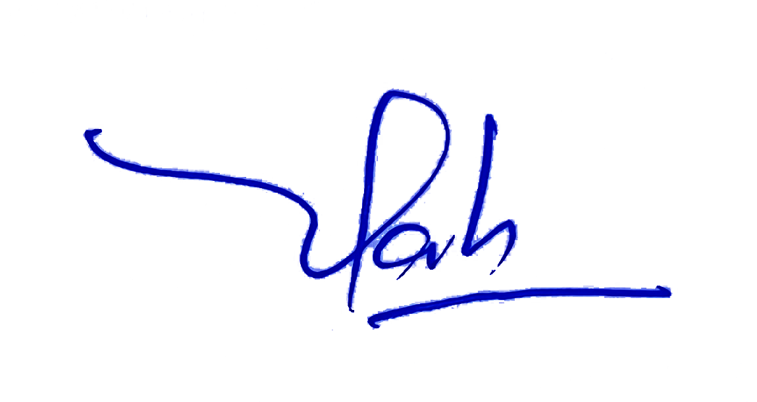  GIÁM ĐỐC  Nguyễn Thị Mai Ly

